Тест 1. Электромагнитная индукция.

I вариант.

1. Проводники 1 и 2 движутся в магнитном поле как показано на рисунке. Индукционный ток, возникающий в проводниках, направлен:
6.
$\vec{B}$ $\vec{B}$

$\vec{V}$

1. 2. $\vec{V}$
1) 1-к нам; 1) 1-к нам; 2-от нас; 2) 1-от нас; 2- к нам;
3) 1 и 2 –от нас; 4) 1 и 2 –к нам.

2. Магнит падает сквозь металлическое кольцо. Сравнить его ускорение в момент прохождения кольца с ускорением свободного падения.
А. будет меньше g Б. будет больше g В. ускорения будут одинаковы

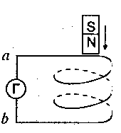
3. Если ввести северный полюс магнита в катушку, то в каком направлении пойдет ток через гальванометр?
А. от а к b
Б. от b к а
В. ток вообще возникать не будет

4. За 2 с магнитный поток, пронизывающий контур, равномерно уменьшился с 8 до 2 Вб. Чему было равно при этом значение ЭДС индукции в контуре?
А. 5 В Б. 3 В В. 4 В Г. 2,5 В Д. 1 В

5. В чем измеряется индукция магнитного поля?
А. $\frac{\text{кг}}{А⋅с^{2}}$ Б. $\frac{Н⋅А}{м}$ В. Тл Г. $\frac{А}{Н⋅м}$ Д. Вб

6. Постоянный магнит вдвигают в алюминиевое кольцо. Притягивается ли кольцо к магниту или отталкивается? Какое направление имеет индукционный ток в кольце?
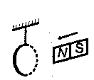
А. притягивается; по часовой стрелке
Б. притягивается; против часовой стрелки
В. отталкивается; по часовой стрелке
Г. отталкивается; против часовой стрелки
Д. не притягивается и не отталкивается, I=0

7. В каком случае в рамке, расположенной в магнитном поле, будет возникать ток?
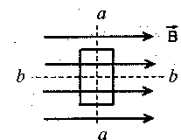
А. при вращении вокруг оси аа
Б. при вращении вокруг оси bb
В. в обоих этих случаях
Г. ни в одном из этих случаев ток возникать не будет

8. Одинаковое ли значение покажет гальванометр, если вводить магнит в катушку первый раз быстро, а второй раз медленно?
А. в первом случае сила тока будет больше
Б. большая сила тока будет во втором случае
В. одинаковая

9. Магнитный поток, пронизывающий замкнутую катушку, изменяется в соответствии с данным графиком. В какой промежуток времени модуль ЭДС индукции максимален?
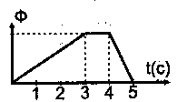
А. от 0 до 3 с Б. от 3 до 4 с
В. от 4 до 5 с Г. среди ответов нет верного

Тест 1. Электромагнитная индукция.

II вариант.

1. Проводники 1 и 2 движутся в магнитном поле как показано на рисунке. Индукционный ток, возникающий в проводниках, направлен:

$\vec{V}$
$\vec{B}$ $\vec{B}$

$\vec{V}$

1. 2.
1 1) 1-к нам; 2-от нас; 2) 1-от нас; 2- к нам;
3) 1 и 2 –от нас; 4) 1 и 2 –к нам.

2. Один раз металлическое кольцо падает на стоящий вертикально полосовой магнит так, что надевается на него, второй раз так, что пролетает мимо него. Плоскость кольца в обоих случаях горизонтальна. Ток в кольце
А. возникает в обоих случаях Б. не возникает ни в одном из случаев
В. возникает только в первом случае Г. возникает только во втором случае

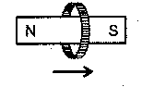
3. Металлическое кольцо проходит через полосовой магнит. В каком случае в нем будет возникать ток?
А. когда кольцо будет находиться где-то посередине магнита
Б. когда кольцо хотя бы немного выйдет из магнита
В. в обоих этих случаях
Г. ни в одном из этих случаев ток возникать не будет

4. За 2 с магнитный поток, пронизывающий контур, равномерно увеличился с 4 до 10 Вб. Чему было равно при этом значение ЭДС индукции в контуре?
А. 5 В Б. 3 В В. 4 В Г. 2,5 В Д. 1 В

5. В чем измеряется магнитный поток?
А. $\frac{\text{кг}}{А⋅с^{2}}$ Б. $\frac{Н⋅А}{м}$ В. Тл Г. $\frac{А}{Н⋅м}$ Д. Вб

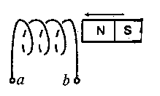
6. В каком направлении потечет ток в катушке при введении в нее магнита так, как показано на рисунке?
А. потечет от а к b
Б. потечет от b к а
В. ток вообще возникать не будет
Г. это зависит от того, равномерно или с ускорением вводят магнит

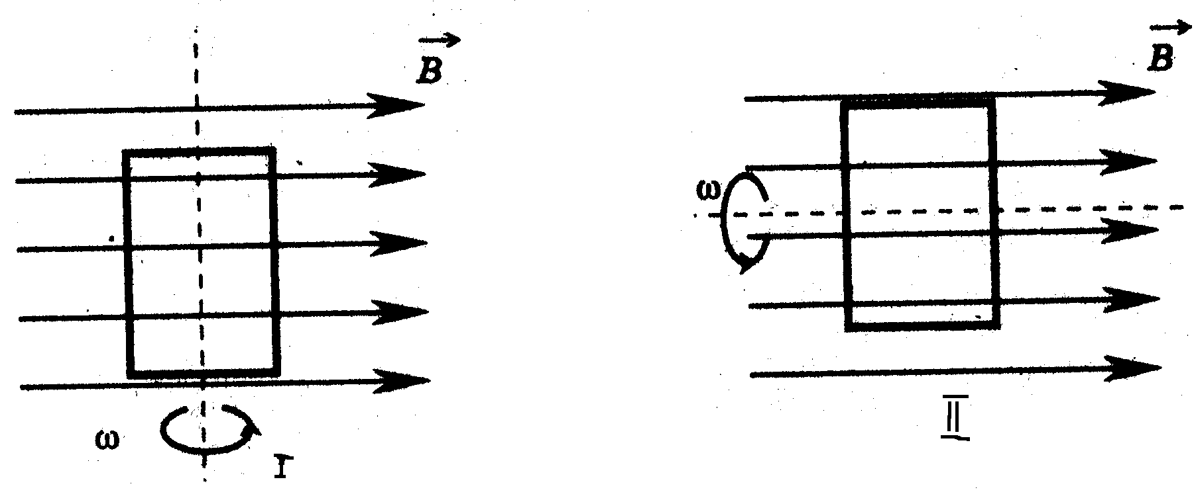
7. На рисунке показаны два способа вращения рамки в однородном магнитном поле. Ток в рамке
А. возникает в обоих случаях
Б. не возникает ни в одном из случаев
В. возникает только в первом случае
Г. возникает только во втором случае

8. Постоянный магнит вдвигают в алюминиевое кольцо первый раз северным полюсом, второй раз южным. Как при этом будет реагировать кольцо?
А. в первом случае будет притягиваться, во втором отталкиваться
Б. в первом случае будет отталкиваться, во втором притягиваться
В. в обоих случаях притягиваться
Г. в обоих случаях будет отталкиваться
Д. взаимодействия кольца с магнитом не будет

9. Какой полюс магнитной стрелки должен отталкиваться от катушки?
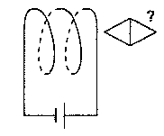
А. на правом конце стрелки «N»
Б. на правом конце стрелки «S»
В. стрелка будет поворачиваться то одним, то другим полюсом

